№ п/п | Назва та  кількість, шт. | Вага (кг) | Розміри (см) | Зображення |  | Вартість, грн. без ПДВ
1 | Дівчинка і хлопчик під парасолькою (1 шт.) | 57 | 147x61x61 | 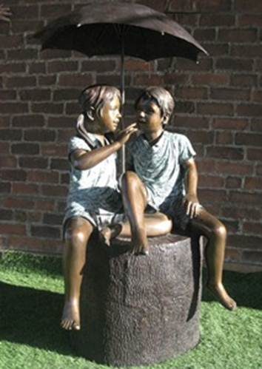 |  | 31 704
2 | Хлопчик і дівчинка на лавці (1 шт.) | 80 | 84x109x46 | 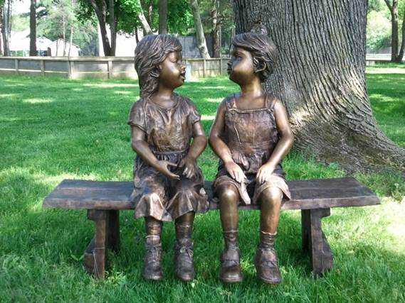 |  | 43 898
3 | Діти на лавці (1 шт.) | 57 | хлопчик висотою 76 см, дівчинка висотою 76 см, лавка  121x102 | 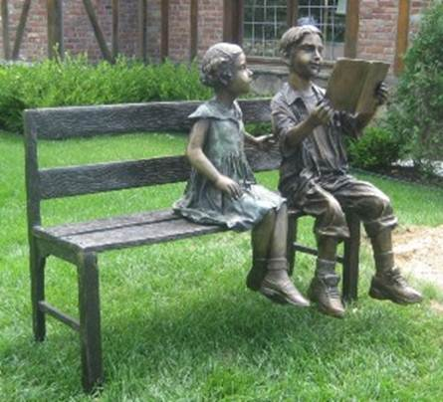 |  | 31 704
4 | Дівчинка і хлопчик на гірці (1 шт.) | 80 | 190x127x43 | 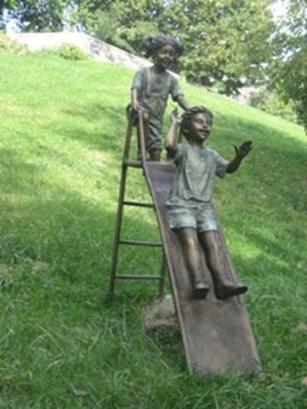 |  | 43 898
5 | Олень (2 шт.) | 204 | 213x86x46 | 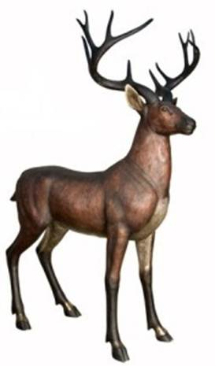 |  | 56 193
6 | Троє дітей на кругу (1 шт.) | 182 | 152x152, Велика дівчинка: 34 кг висотою 122 см, маленька дівчинка 34 кг висотою 102 см, хлопчик 34 кг висотою 114 см | 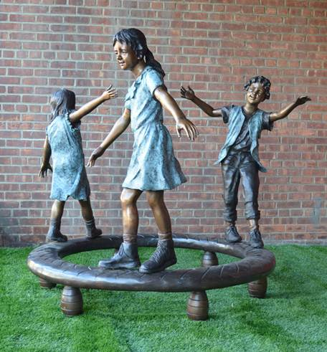 |  | 98 601
7 | Два хлопчики на огорожі (1 шт.) | 102 | 168x173x76 | 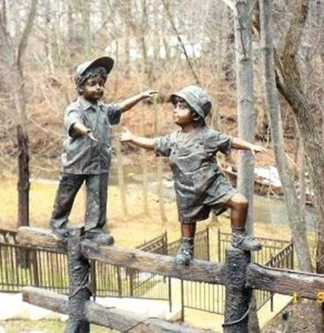 |  | 55 564
8 | Три хлопчики на огорожі  (1 шт.) | 125 | 69x77x24 | 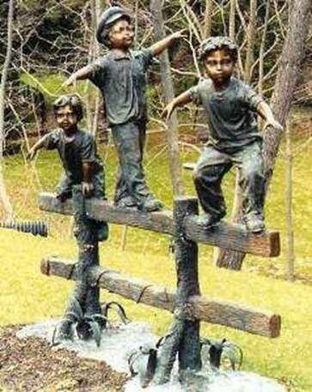 |  | 67 759
9 | Хлопчик і дівчинка на гойдалці  (1 шт.) | 90 | Хлопчик 76x61, гойдалки 127x61, дівчинка  76x 61 | 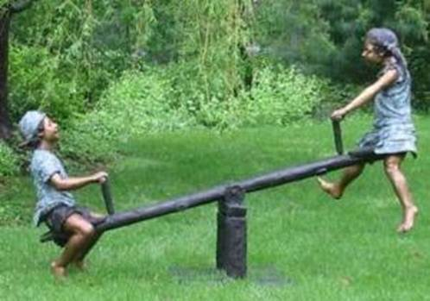 |  | 49 201
10 | Хлопчик і дівчинка з книгою  (1 шт.) | 80 | 132x196x61 | 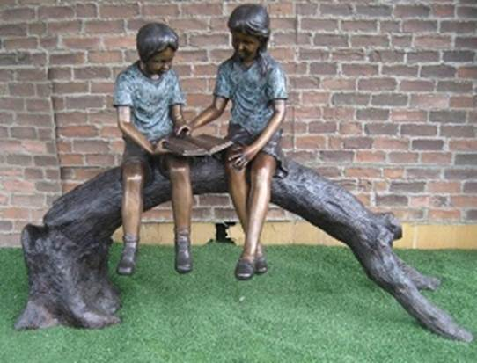 |  | 43 899
11 | Пес з черевиком  (1 шт.) | 27 | 61x61x61 | 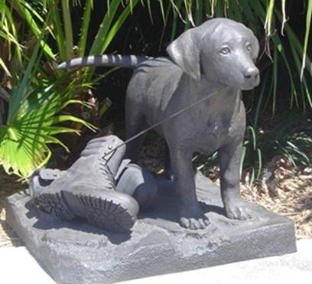 |  | 15 798
12 | Четверо хлопчиків на турніку  (1 шт.) | 113 | 180x 239 x 64 | 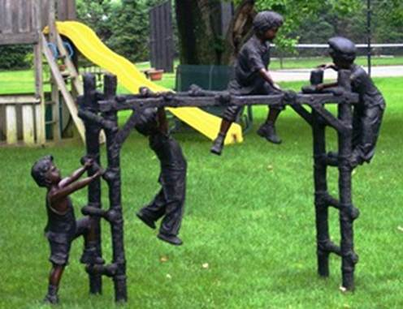 |  | 61 396
13 | Черепаха  (1 шт.) | 57 | 43x107x71 | 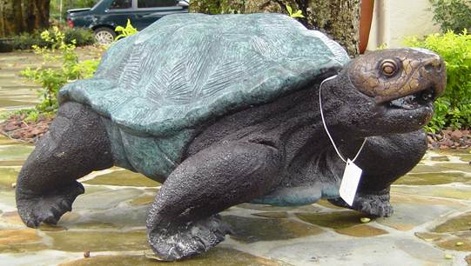 |  | 31 704
14 | Дівчинка і хлопчик  (1 шт.) | 57 | 152x137x86 | 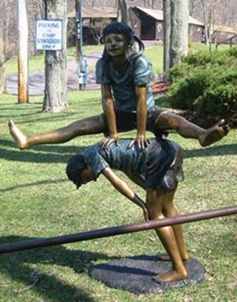 |  | 31 704
15 | Дівчинка з парасолькою  (1 шт.) | 45 | висотою 122см | 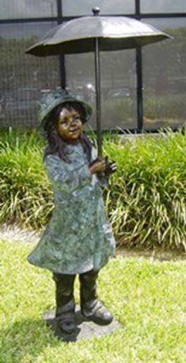 |  | 25 337
16 | Жаба з книгою  (1 шт.) | 57 | 78x91x61 | 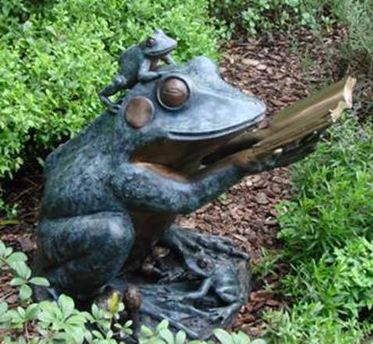 |  | 31 704
17 | Хлопчик з м`ячем  (1 шт.) | 34 | 91x 71x76 | 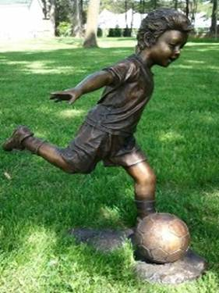 | 19 509
18 | Дівчинка з песиком  (1 шт.) | 27 | 89x43x28 | 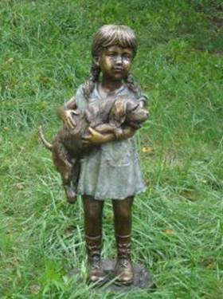 | 15 797
19 | Дівчинка і хлопчик з черепахою  (1 шт.) | 90 | 135x224x84 | 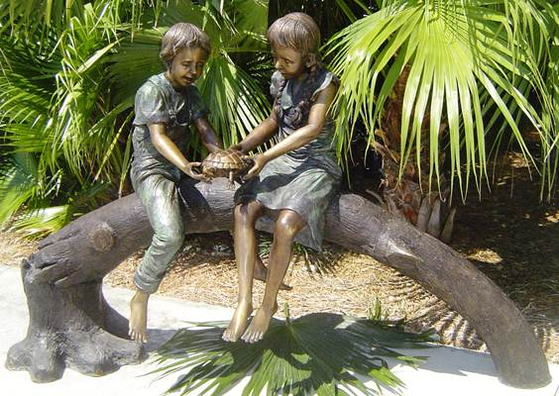 | 49 201
20 | Ведмідь  (1 шт.) | 39 | 101x53x68 | 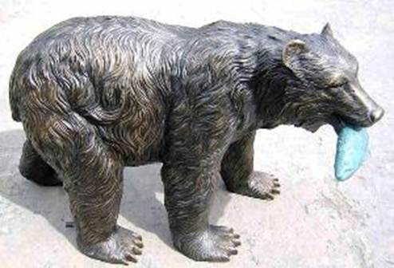 | 22 160
21 | Фонтан вісім грацій  (1 шт.) | 215 | 147x 140x140, висотою 102см | 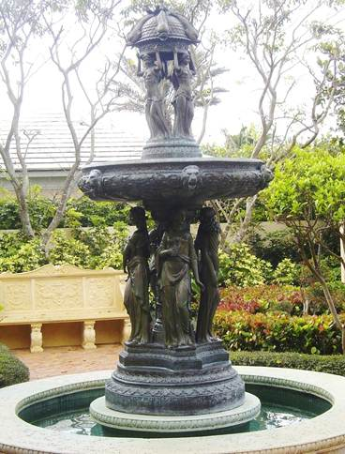 | 115 730
22 | Лелеки  (1 шт.) | 68 | висотою 180 см, висотою 152 см | 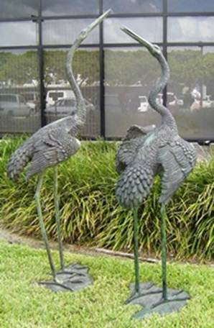 | 37 539
Загальна вага, кг |  | 1886 | Загальна вартість 980 000 грн.

Бажаний вигляд фігури, або еквівалент згідно вказаних розмірів
Заповнюється Учасником.

